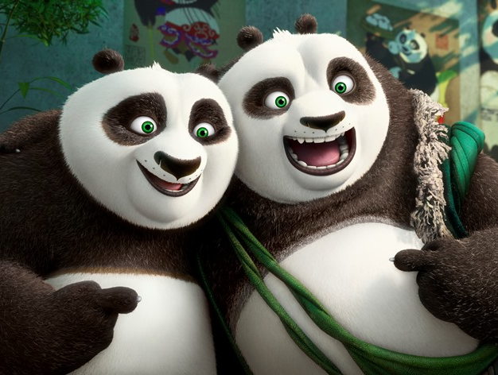
Kung Fu Panda 3
(Kung Fu Panda 3)
Premiéra: 17. 3. 2016

20th Century Fox, DreamWorks, USA, 2016
Réžia: Alessandro Carloni, Jennifer Yuh Nelson
Scenár: Jonathan Aibel, Glenn Berger
Hudba: Hans Zimmer
Hrajú (hlasy): Ivan Šandor, Dušan Kaprálik, Marián Slovák, František Kovár, Dušan Szabó, Peter Kollárik, Helena Krajčiová, Igor Krempaský, Martin Kaprálik, Pavol Plevčík, Petra Vajdová a ďalší.

Tažká váha sa blíži!
Jedna z najúspešnejších animovaných sérií na svete sa vracia a v jej čele nestojí nikto iný ako slávny kung-fu bojovník - panda Po. Diváci by mohli predpokladať, že v dvoch predchádzajúcich častiach Po dosiahol najvyšší možný stupeň tým, že sa stal Dračím bojovníkom. Ale to je veľký omyl. Pred Poom stojí nová veľká výzva. Jeho milovaný učiteľ Sifu ho totiž zoznámi s ďalšou úlohou, ktorá ho má ešte viac zdokonaliť v umení kung-fu: Po sa musí stať učiteľom.
A práve to je úloha, pred ktorou má Po poriadny rešpekt… Behom svojho prvého tréningového výcviku má totiž na starosti Päťku, teda tých najlepších z najlepších kung-fu bojovníkov v celej Číne. Po sa pokúša zaučiť v jemnostiach kung-fu Tygricu, Opičiaka, Zmiju, Žeriava a Modlivku. Namiesto toho v tréningovej sále, v tomto priestore disciplíny, cti a duchovného cvičenia, zavládne úplný chaos. Prerod študenta na učiteľa ale nie je jedinou zmenou v Poovom živote. Nečakane sa objeví jeho dávno stratený biologický otec. Po šťastnom stretnutí spoločne odcestujú do ukrytého pandieho raja, kde sa stretnú s ďalšími pandími členmi početnej čiernobielej rodiny.
Ale potom ako víchrica preletí celou Čínou zloduch Kai a pomocou nadprirodzených schopností začne porážať všetkých majstrov kung-fu. Po musí dokázať nemožné: stať sa dobrým učiteľom a vyškoliť v umení kung-fu celú partiu bezstarostných a ťažkopádnych pandích príbuzných a premeniť ich na spoločenstvo Kung Fu Pánd. Poovi je slovo “nemožné” našťastie celkom cudzie.
Najväčšími fanúšikmi Poa sú tí, ktorí ho priviedli k životu. Režisérka Jennifer Yuh Nelson, ktorá s ním bola od samého začiatku, poznamenáva: “Najviac sa mi na ňom páči jeho nadšenie, ktoré nepozná hraníc. Je radosť tráviť s ním čas.” A scenárista Glenn Berger dodáva: „Po má skvelý prístup k životu. Je veľmi húževnatý. Bez ohľadu na to, koľkokrát spadne na zem, vždy sa znovu postaví na nohy.”

Prístupnosť: pre všetkých
Žáner: animovaná komédia
Verzia: slovenský dabing
Stopáž: 94 min
Formát: 2D a 3D DCP, zvuk 5.1 a 7.1
Monopol do: 17. 9. 2017

